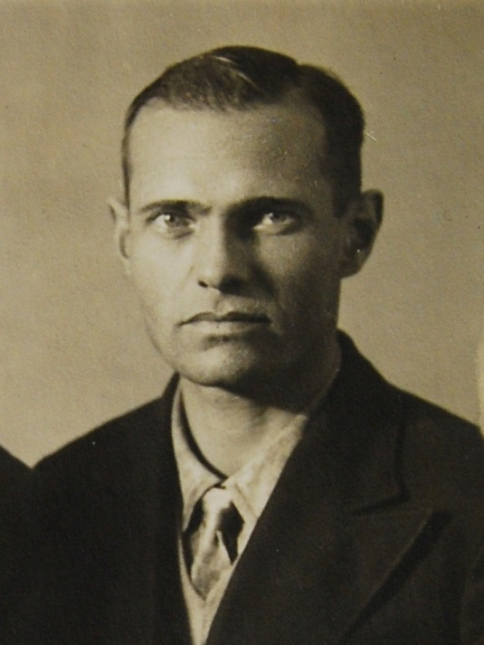

[**http://www.obd-memorial.ru/**](http://www.obd-memorial.ru/)

|  |  |  |  |  |  |
| --- | --- | --- | --- | --- | --- |
| № | Источник, ФИО | | Дата рождения | Дата выбытия | Место рождения |
| 1 | Донесение о потерях | **Обвивальнев Владимир Васильевич** | __.__.1905 | 30.12.1942 | г. Павлов, ул. Молотова, № 10 |
| 2 | Поименные списки захоронений | **Обвивальнев Владимир Васильевич** |  |  | старшина |
| 3 | Поименные списки захоронений | **Обвивальнев Владимир Васильевич** |  | С поля боя | старшина |

**Обвивальнев Владимир Васильевич** - 1906, уроженец города Павлов Горьковской (ныне Нижегородской) области. Старшина, помощник командира взвода роты автоматчиков 636 полка 160 стрелковой дивизии. Погиб 30.12.1942 на высоте 205,6. Похоронен там же.

|  |  |
| --- | --- |
| Первичное место захоронения | Воронежская обл., Ново-Калитвенский р-н, Первомайский с/с, с. Первомайск, выс. 205 |

|  |  |
| --- | --- |
| Регион захоронения | Воронежская обл. |
| Место захоронения | Россошанский р-н, с. Новая Калитва, братская могила 192  **Братская могила (Новая Калитва)**  [Братская могила](http://photos.wikimapia.org/p/00/04/70/68/57_big.jpg)  **Координаты:  50°5'0"N 40°0'38"E** |

|  |  |  |
| --- | --- | --- |
| **Информация из донесения о безвозвратных потерях** | | |
|  |  |  |
| Фамилия | Обвивальнев |  |
| Имя | Владимир |  |
| Отчество | Васильевич |  |
| Дата рождения/Возраст | __.__.1905 |  |
| Место рождения | г. Павлов, ул. Молотова, № 10 |  |
| Дата и место призыва | Павловский РВК, Горьковская обл., Павловский р-н |  |
| Последнее место службы | 160 СД |  |
| Воинское звание | старшина |  |
| Причина выбытия | убит |  |
| Дата выбытия | 30.12.1942 |  |
| Первичное место захоронения | Воронежская обл., Ново-Калитвенский р-н, Первомайский с/с, с. Первомайск, выс. 205 |  |
| Название источника информации | ЦАМО |  |
| Номер фонда источника информации | 58 |  |
| Номер описи источника информации | 18001 |  |
| Номер дела источника информации | 240 |  |

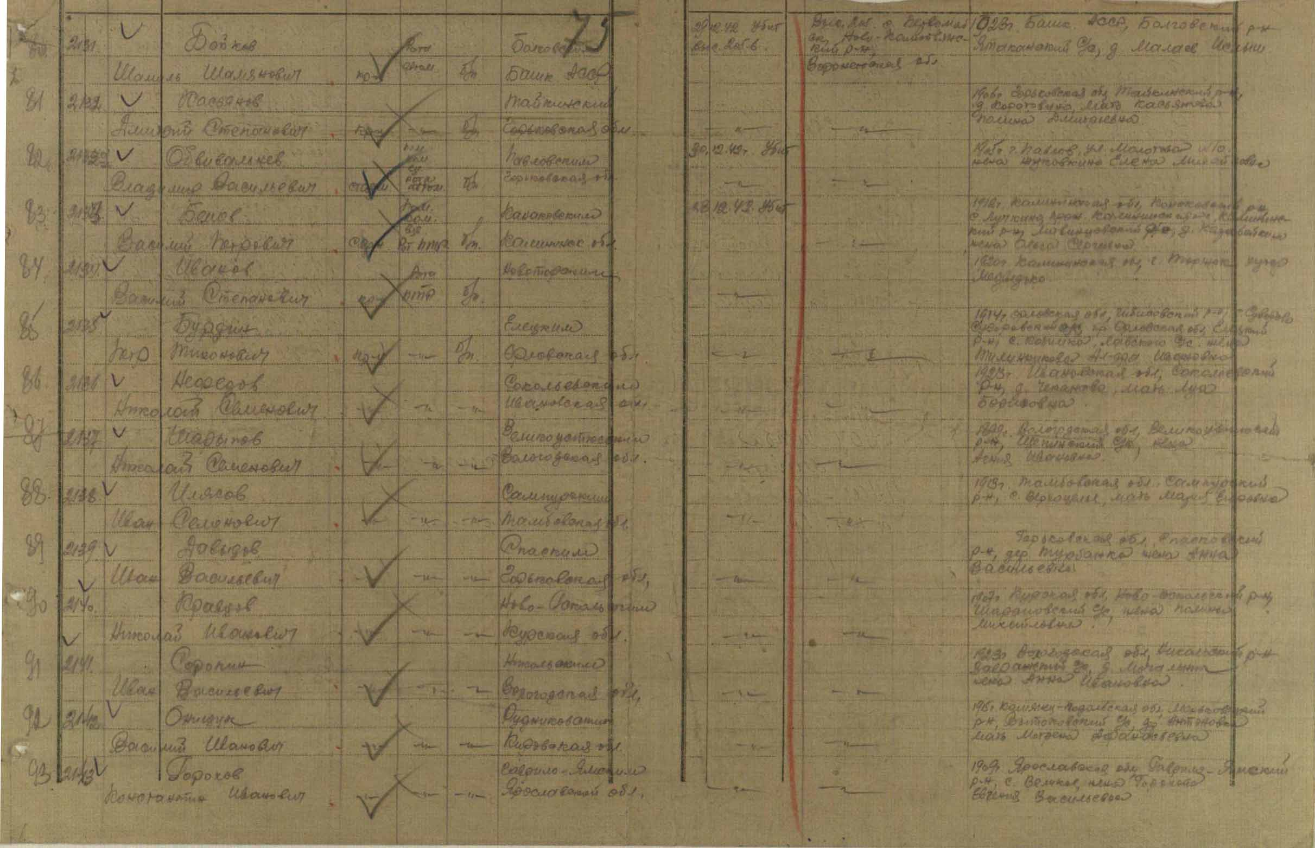

|  |  |  |
| --- | --- | --- |
| **Информация из списков захоронения** | | |
|  |  |  |
| Фамилия | Обвивальнев |  |
| Имя | Владимир |  |
| Отчество | Васильевич |  |
| Воинское звание | старшина |  |
| Дата смерти | 30.12.1942 |  |
| Страна захоронения | Россия |  |
| Регион захоронения | Воронежская обл. |  |
| Место захоронения | Россошанский р-н, с. Новая Калитва, братская могила 192 |  |

|  |  |  |
| --- | --- | --- |
| **Схема сосредоточения частей 160 сд**  Период с 15.12.1942 по 15.12.1942 г.    Архив ЦАМО, Фонд 462, Опись 5252, Дело 44  **D:\DOM комп\Альберт фото\Семейные\Для ДРЕВА\всё\ДЕД Обвивальнев Владимир Вас\Схема сосредоточения частей 160 сд.jpg**  **Схема обороны 160 сд**  Период с 27.12.1942 по 27.12.1942 г.Архив ЦАМО, Фонд 462, Опись 5252, Дело 167  **D:\DOM комп\Альберт фото\Семейные\Для ДРЕВА\всё\ДЕД Обвивальнев Владимир Вас\00000014.jpg**  Рассекречено в соответствии с приказом Министерства обороны РФ от 8 мая 2007 года N181 «О рассекречивании архивных документов Красной Армии и Военно-Морского Флотаза период Великой Отечественной войны 1941-1945 годов» (с изменениями на 30 мая 2009 года)  **Информация из Книги Памяти** | | |
|  |  |  |
| Фамилия | ОБВИВАЛЬНЕВ |  |
| Имя | Владимир |  |
| Отчество | Васильевич |  |
| Дата рождения/Возраст | __.__.1903 |  |
| Дата выбытия | 30.12.1942 |  |
| Название источника информации | Книга памяти. Нижегородская область. Том 10 |  |

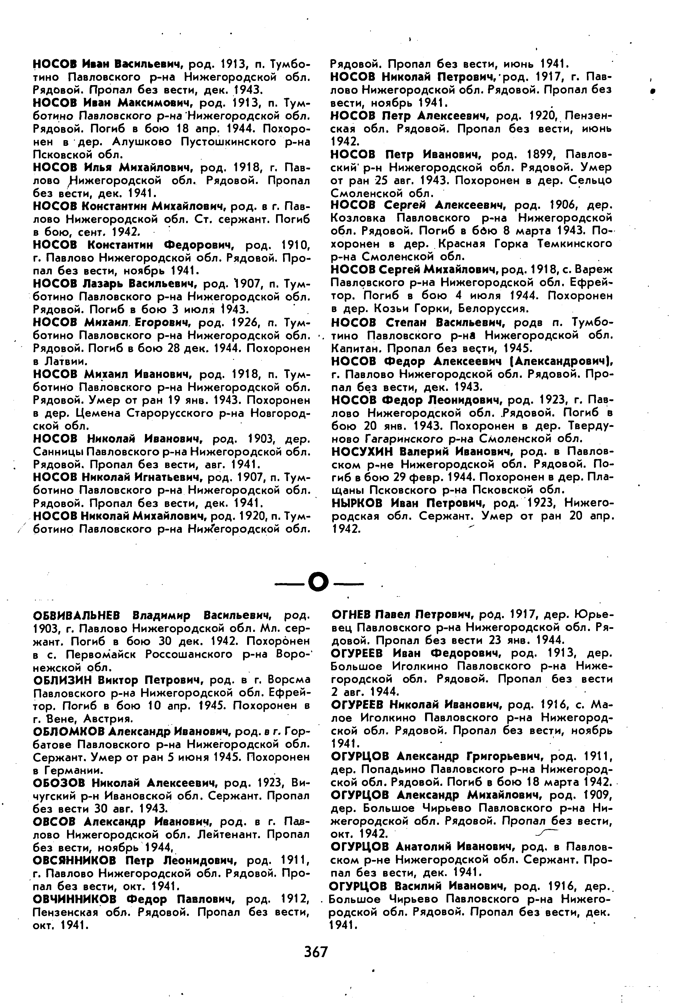

|  |  |  |
| --- | --- | --- |
| **Информация из списков захоронения** | | |
|  |  |  |
| Фамилия | Обвивальнев |  |
| Имя | Владимир |  |
| Отчество | Васильевич |  |
| Воинское звание | старшина |  |
| Дата смерти | 30.12.1942 |  |
| Страна захоронения | Россия |  |
| Регион захоронения | Воронежская обл. |  |
| Место захоронения | Россошанский р-н, с. Новая Калитва, центр, в сквере |  |
| Могила | Братская могила № 192 |  |
| Откуда перезахоронен | С поля боя |  |
| [**Просмотреть документ**](http://www.obd-memorial.ru/html/info.htm?id=260397751&page=54)   [**Обобщенная информация и список документов**](http://www.obd-memorial.ru/html/info.htm?id=265399052) | | |

|  |
| --- |
| [Скрыть образы](http://www.obd-memorial.ru/html/info.htm?id=260399052) |

**Обвивальнев Владимир Васильевич** - 1906, уроженец города Павлов Горьковской (ныне Нижегородской) области. Старшина, помощник командира взвода роты автоматчиков 636 полка 160 стрелковой дивизии. Погиб 30.12.1942 на высоте 205,6. Похоронен там же.

|  |  |
| --- | --- |
| Первичное место захоронения | Воронежская обл., Ново-Калитвенский р-н, Первомайский с/с, с. Первомайск, выс. 205 |

|  |  |
| --- | --- |
| Регион захоронения | Воронежская обл. |
| Место захоронения | Россошанский р-н, с. Новая Калитва, братская могила 192 |

**Обвивальнев Владимир Васильевич**- 1906, уроженец города Павлов Горьковской (ныне Нижегородской) области. Старшина, помощник командира взвода роты автоматчиков 636 полка 160 стрелковой дивизии. Погиб 30.12.1942 на высоте 205,6. Похоронен там же.

**мз выс 205.6 д. Первомайск Воронежская обл, http://obd-memorial.ru/html/info.htm?id=2134126, http://obd-memorial.ru/html/info.htm?id=260399052 с. Новая Калитва**

<https://pamyat-naroda.ru>

-  Печатная Книга Памяти

**Дата рождения** __.__.1903

**Дата выбытия** 30.12.1942

**Источник информации** Книга памяти. Нижегородская область. Том 10

Сформированная в городе Горьком **160-я стрелковая** (позднее 89-я гвардейская**) дивизия** прошла славный боевой путь. Ей первой в годы войны было присвоено наименование двух городов - Белгорода и Харькова. На боевом знамени дивизии ордена Красного Знамени и Суворова. За годы войны 52 отважных воина дивизии удостоен высокого звания Героя Советского Союза. Боевые подвиги личного состава соединения отмечены более чем 12 тысячами правительственных наград.

Боевая слава дивизии - итог упорных и долгих ратных трудов ее воинов, командиров и политработников.

Ее первым командиром был назначен генерал-майор И. М. Скугарев, комиссаром - полковой комиссар В. Ф. Балакин, начальником политотдела - батальонный комиссар Вилков, бывший секретарь Горьковского горкома партии, начальником артиллерии - полковник (впоследствии маршал артиллерии) М. И. Неделин

В первой половине июля 1941 года части дивизии, прибывшие на фронт, прямо из эшелонов вступали в бой. Под Чаусами и Кричевым, ведя бои в окружении, воины дивизии подбили и уничтожили более 70 танков врага, но и сами несли большие потери, отражая бесчисленные атаки мотопехоты и танков врага.

Пополнившись личным составом, дивизия согласно приказу командующего Брян ским фронтом с 12 сентября вместе со 2-й гвардейской стрелковой дивизией образует Рыльский боевой участок, где части под командованием подполковников М. 3. Гагарина, И. В. Мельникова, К. К. Джахуа наносят под Глуховом серию ощутимых контрударов по врагу, стабилизировав на время фронт в этом районе.

Менялась обстановка, приходило пополнение, назначались новые командиры Командование дивизией принимает полковник М. Б. Анашкин. Комиссаром дивизии назначается полковой комиссар Ф. И. Олейник. Мужают воины, и вместе с тем возрастает сопротивление врагу. В ноябре 1941 года дивизия отражает многочислен ные попытки фашистских войск прорваться к важному железнодорожному узлу Kасторное. А в декабре во взаимодействии с другими соединениями наносит контр удар и отбрасывает гитлеровские части в район Щигров (восточнее Курска). Здесь полгода идут бои местного значения.

В дни оборонительных боев к воинам приезжает делегация горьковчан (Ф. Синицын, В. Белоусов, В. Голубев, В. Бочкарев), передавшая от земляков пожелании боевых успехов, письма и подарки. В это же время прибывают хорошо вооруженные отряды добровольцев-горьковчан, пополнивших части дивизии. Поступает и вооружние, сделанное сверхпланово руками рабочих горьковских предприятий.

Один из летних ударов, который фашисты нанесли в июне 1942 года из района Курен Щигры на Воронеж, пришелся по 160-й дивизии и ее соседям. Одиннадцать дивизий противника при поддержке 500 самолетов обрушились на три советские дивизии. Из-за больших потерь и открытых флангов дивизия, ведя напряженные бои в полуокружвнии, вынуждена была отходить на Дон. В эти трудные дни командиром динитии назначается полковник М. П. Серюгин.

В ходе четырехмесячных боев на Дону, в районе Коротояка, части дивизии захватим важный плацдарм, который в последующем был использован для нанесения одного из двух главных ударов в Острогожско- Россошанской операции, приведшей к разгрому 2-й Венгерской армии. Начало успешному форсированию Дона положили офицеры Горохов, уроженец Балахны, Герман и красноармеец Тулебердиев. Под покровом тумана они переплыли Дон и внезапно атаковали вражеский дзот. Тулебердиев своим телом закрыл амбразуру дзота. Горохов и Герман гранатами уничтожили расчет. Развивая успех смельчаков, батальон капитана Москвитина быстро захватил высокий западный берег реки и продвинулся вглубь. За мужество и самопожертвование во имя выполнения боевого задания Чолпонбаю Тулеберджну, первому в 160-й дивизии, было присвоено звание Героя Советского Союза (посмертно). В это же время 443-й и 537-й стрелковые полки в ходе многодневных ожесточенных боев форсировали Дон и захватили два других плацдарма на юго- восточной окраине и севернее города Коротояк.

В середине декабря 6-я армия, в составе которой действовала дивизия, вместе с главными силами Юго-Западного фронта начала наступательную операцию по разгрому 8-й итальянской армии, с тем чтобы не дать возможности гитлеровскому командованию освободить свою окруженную сталинградскую группировку. Около трех недель части дивизии рядом со 127-й стрелковой дивизией ведут ожесточенные бои. Курганы и высотки по нескольку раз в сутки переходят из рук в руки. Группе автоматчиков во главе с младшим лейтенантом Сизионом удалось достигнуть вершины высоты 176,2 и окопаться на ней. Небольшая труппа воинов в течение 28 часов отражала одну за одной атаки врага. Бились до последнего дыхания. Все 10 героев посмертно удостоены за этот подвиг ордена Ленина.

**Боевое донесение штаба 160 сд.** Период с 30.12.1942 по 30.12.1942 г.

Архив ЦАМО, Фонд 462, Опись 5252, Дело 52, Документ 88: <https://pamyat-naroda.ru/documents/view/?id=132320362>

<https://cdn.pamyat-naroda.ru/images/Передача_006_КП097Р-С14/462-0005252-0052/00000007.jpg>

|  |
| --- |
| Помни, веруй, гордись! У безымянной высоты |

### Помни, веруй, гордись! У безымянной высоты

**Пётр ЧАЛЫЙ**

***г.Россошь, Воронежская область***

В школе-девятилетке воронежского села Первомайское (ранее оно называлось Дерезоватое, Первомайск) Россошанского района есть историко-краеведческий музей. Начало ему положили ученики, учителя вместе с директором Митрофаном Дмитриевичем Савенковым ещё в 1960-е годы. Основу музейных материалов составляют документы, фотографии, письма о событиях времён Великой Отечественной войны.   
  
С участием школьных следопытов в центре села были установлены мемориал и бюст Герою Советского Союза, командиру танковой бригады Ивану Федосеевичу Лубянецкому, а недавно – «Стена памяти» на братской могиле павших воинов на сельском кладбище.   
  
Было: в Первомайском принимали как самых дорогих гостей ветеранов-освободителей. Сейчас сюда, где свято хранят память об их родных, приезжают уже их дети, внуки и правнуки. Недавно завершена основная поисковая работа по созданию «Книги памяти». В неё занесены имена и краткие биографические сведения о 692 воинах, погибших при освобождении и защите села в декабре 1942 – январе 1943 годов.   
  
Командир 172-й стрелковой дивизии, чьи воспоминания хранятся в школьном музее, Николай Сергеевич Тимофеев писал:   
  
«Село Первомайск было освобождено в комбинированном бою – ночью и далее днём 20 декабря 1942 года. Бои вели наш 388-й стрелковый полк, дивизион артиллерии, две роты танков, сапёрная рота… Жители встречали нас хлебом-солью. Правда, хлеб был испечён из кукурузной муки. Все радовались. Ещё никто не знал, что здесь же за сельской околицей – севернее и западнее Первомайска – нашей 172-й дивизии и воинам, находившимся во втором эшелоне, 160-й стрелковой дивизии, предстояло вступить в многодневные жестокие бои. Фашисты – немцы и итальянцы – сумели спешно создать новую линию обороны на степных высотах».   
  
Враг старался не просто удержать фронт, он мыслил вернуть утраченные на Дону позиции. А части Красной Армии защищали только-только освобождённые сёла. Ведь в боевой операции «Малый Сатурн» воинам советской 6-й армии ставилась задача «создать серьёзный заслон против возможного удара противника с запада».   
  
Создать неприступный заслон с тем, чтобы наглухо закрыть всевозможные наземные и воздушные пути к Сталинграду. Там отчаянно сопротивлялись взятые в кольцо отборные фашистские войска.   
  
Остервенело сражались немецко-итальянские захватчики и в полосе нашего наступления. К этому их обязывал сам фюрер в своих приказах:   
  
«14.10.42 г.   
  
1. Во что бы то ни стало удерживать зимние позиции…   
  
3. В случае атак со стороны противника не отходить ни на шаг и не производить отступательных маневров оперативного характера.   
  
За безусловное выполнение данных требований командиры несут ответственность непосредственно передо мной.   
  
Адольф Гитлер».

«27.12.42г.   
  
…основным для боевых действий ближайшего времени должно оставаться освобождение 6-й армии (немецкой, окружённой в Сталинграде – П.Ч.).   
  
…Группа армий «Б» должна удерживать или вернуть общую линию: Калитва, северо-западнее населённых пунктов Тацинская, Миллерово, железная дорога Миллерово – Кантемировка – Дон. Противник, уже сейчас находившийся за этой линией, должен быть уничтожен атакой.   
  
Адольф Гитлер».   
  
В здешних местах на запасной вражеской линии фронта по степным высотам от хуторов Новая Мельница, Зелёный Яр, Серобабин к железнодорожной станции Пасеково удерживал позиции 15-тысячный корпус альпийской дивизии «Юлия» во главе с генералом Умберто Риканьо. На правом фланге итальянского альпийского корпуса она была включена в состав своего правого соседа – 24-го немецкого танкового корпуса – для усиления обороны. Фашисты старались защитить аэродромы в Россоши, Гартмашевке (близ Кантемировки), Чертково, Миллерово, Тацинской, со складов которых по «воздушным мостам» снабжали оружием, горючим, провиантом взятую в «кольцо» армию Паулюса.   
  
Старались прикрыть прибывавшие с запада свежие танковые подразделения, прокладывавшие наземную «дорогу спасения» к Сталинграду.   
  
Старались попридержать наступление советских войск с донских берегов, ибо оно угрожало окружением всей кавказской группировке противника.   
  
…Вблизи села Первомайское противник закрепился на степных высотах. Их «ни объехать, ни обойти», поскольку вроде бы прерывистая линия фронта держалась под убийственным перекрёстным вражеским огнём. Особенно значимы были холмы Солонцы и Осиянка (на военных картах это высота 205,6) и всхолмье у исчезнувшего ныне хуторка Серобабин (высота 201,8).   
  
Вот как описывает бои на основе архивных материалов итальянский военный историк Джорджо Скотони:   
  
«26 декабря, в 3.15 утра, после короткой артиллерийской и пулемётной подготовки, противник стал наступать по всей полосе фронта батальона «Толмеццо». Наступавших огнём поддерживали пулемёты, поставленные на санки. Бой мало-помалу стих. Позже - двумя атаками, в 5.30 и 6.15 утра, советские солдаты, в составе примерно одного полка, прорываются на позиции высоты 205,6 (Солонцы), занятой 264-й ротой батальона «Вал Чисмон», и дороги в районе Первомайск (Дерезоватое) – перекрёсток Зелёный Яр, занятом 265-й ротой этого батальона. Скорое вмешательство итальянской и немецкой артиллерий заставило советские войска отказаться от продолжения наступления. Но они не прекратили атаки и в 7.15 утра ещё раз попробовали завоевать высоту 205,6, после артподготовки. Высота 205,6 уже несколько дней находилась под сильным огнём артиллерии, и альпийцы назвали её «кипячёной кастрюлей».   
  
277-я рота батальона «Вал Чисмон» двинулась к этой высоте, усиленная шестью немецкими танками. Резким контрнаступлением ей удалось вновь захватить высоту. Потери были тяжёлыми и с итальянской, и с советской сторон… 28 декабря борьба за высоту 205,6 стала ещё более кровавой.   
  
Ночью советские войска овладели западной стороной высоты, бывшей участком немецких войск 387-й дивизии, на правом фланге альпийцев.   
  
В результате - высота 205,6 была покинута. Но позже сильным штурмом 264-й роты батальона «Вал Чисмон», она была снова взята. Советские войска той же ночью отвоевали высоту ещё раз, но к 5 утра она была снова возвращена.   
  
Днём 29 декабря по радио передали сводку военных действий немецкого Верховного командования, в которой говорилось: «В оборонительных контрнаступлениях в большой излучине Дона особо отличилась итальянская дивизия «Юлия».   
  
…30 декабря вновь стало трудным днём для 9-го альпийского полка, где альпийцы батальона «Виченца» были атакованы советской пехотой и 20 танками. Около 6 утра, после продолжительного артиллерийского огня, два советских батальона атаковали альпийские позиции, прикрывавшие дорогу Первомайское (Дерезоватое) – Зелёный Яр.   
  
В то время как альпийцы сдерживали наступающие войска, советская артиллерия вела обстрел населённых пунктов Голубая Криница, Комарово, Зелёный Яр и Криничная, зимних дорог, наших снабженческих баз в тылу. В 9.00 бой переходит в ближний и скоро превращается в яростную драку с применением ручных гранат. Командование 385-й немецкой дивизии просит поддержки авиации, которая через полтора часа начинает бомбить советские колонны.   
  
В это время другая колонна движется в направлении Зелёного Яра. 59-я рота батальона «Виченца» бросилась в контрнаступление. Её поддержали 4 немецких самоходных орудия и 6 танков. С их помощью альпийцы отбросили советские войска с занимаемых позиций, нанеся им большие потери».

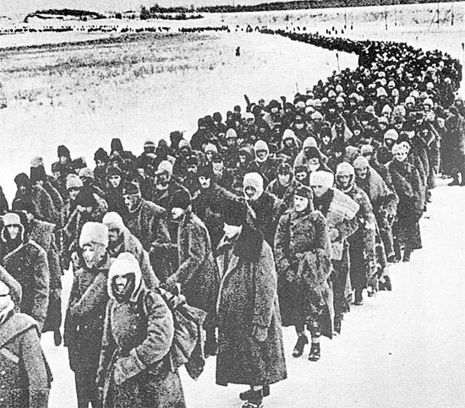   
Колонна итальянских пленных на Дону. Фото из книги Giorgio Scotoni «L'Armata Rossa e la disfatta italiana (1942-43)»

В схожих сражениях кроваво кипели снега у хуторка Серобабин, где геройски погибли комбригитанкисты Лубянецкий и Андрей Андреевич Дородный. А далее по фронту переходила из рук в руки станция Пасеково… Бои на степных высотах не только расширяли кольцо «Сатурна» вокруг Сталинграда, не только наносили противнику серьёзные потери, но и позволили быстро и скрытно собрать нам силы на Сторожевском и Щучьенском плацдармах, под Кантемировкой, чтобы в январе 1943 года ударить в «три кулака» по врагу и победить его в ходе наступательной Острогожско-Россошанской операции.   
  
Кто? Какими были они – воины, погибшие за освобождение и защиту села Первомайское, и при прорыве вражеской обороны к железнодорожным станциям Митрофановка, Пасеково Михайловского, ныне Кантемировского, района Воронежской области?   
  
В боях участвовали 172-я стрелковая дивизия, 160-я стрелковая дивизия (с 18 апреля 1943 года 89-я гвардейская), 115-я особая танковая бригада, а также приданные дивизиям 365-й, 366-й дивизионы «РС» («Катюши»), батареи 566-го артиллерийского полка, 288-го истребительно-противотанкового полка, 86-го и 266-го гаубичных артполков, пулемётные батальоны дивизий и авиация.   
  
Вот сведения только о нескольких судьбах из 692 погибших.   
  
Николай Григорьевич Агеев, 1911, уроженец Козловского района Мордовской АССР. Рядовой, пулемётчик 3-й пулемётной роты 636-го полка 160-й стрелковой дивизии. Погиб 24.12.1942 на высоте 205,6, где и похоронен. В письме красным следопытам Первомайской сельской школы родственники уточнили, что Н. Г. Агеев родился 24 мая в селе Андреевка. Окончил 6 классов. С четырнадцати лет трудился в колхозе. В 1939 году переехал в Челябинск. Николай Григорьевич работал на тракторном заводе в литейном цехе разливщиком металла. На фронт ушёл в 1941 году. Его жена, Варвара Пантелеевна, проживала в Челябинске, улица Кутаисская, дом 13, квартира 5.

Леонид Иосифович Аркус – старший лейтенант, командир роты 13-й мотострелковой бригады, погиб в 6.01.1943 в хуторе Лещенково на территории Первомайского сельсовета. Мать – Белла Абрамовна, проживала в Москве, Хохловский переулок, дом 3, квартира 5. Шестого января 1943 года не гремели бои в хуторе Лещенково, где погиб старший лейтенант Леонид Аркус. Линия фронта проходила в пяти-семи километрах севернее по степным высотам. Мотострелковая бригада, видимо, готовилась к наступлению. И – попала под бомбёжку вражеской авиации.

Пётр Фёдорович Асеев, 1923, уроженец Таловского района Воронежской области. Рядовой. Погиб 5.1.1943. Жена Ольга Андреевна Асеева проживала на станции Таловая.

Василий Петрович Белов – погиб 28.12.1942. Из письма: «Родился в 1912 году в деревне Лучкино Рождественского сельсовета Калининского района Калининской (ныне Тверской) области. Окончил начальную школу. Учился сапожному ремеслу. Позже работал в городе Конаково на фаянсовом заводе в живописном цехе крутильщиком. В начале войны ушел на фронт. Сестра, Евдокия Петровна Кузьминова, проживала в деревне Коробейкино Калининской области».

Василий Иванович Беляев – 1904 года рождения, уроженец Верхнехавского района Воронежской области. Рядовой 4-й роты 636-го полка 160-й стрелковой дивизии. Погиб 24.12.1942 на высоте 205,6. Похоронен там же.

Павел Никифорович Беседин - погиб 25.12.1942. Из письма: «Родился 12 января 1916 года в селе Татарка Ставропольского края. Работал шофером в Москве. Был мобилизован в первые дни войны. Погиб при освобождении Первомайска в декабре 1942 года. Об этом я ничего не знала. И вот 20 лет спустя получаю горькую весть от вас, ребята и учителя. Плачу и благодарю вас. Мать – Полина Емельяновна Беседина. Сейчас я проживаю в Тбилиси на улице Ртвеладзе, 13».

Федор Петрович Бураменский – 1908 года рождения, уроженец села Большие Алабухи Грибановского района Воронежской области. Проживал в Борисоглебском районе Воронежской области, лесхоз 206. Рядовой 4-й роты 636-го полка 160-й стрелковой дивизии. Погиб 26.12.1942 на высоте 205,6, где и похоронен.

Михаил Артемьевич Бутаков – погиб 31.12.1942, сержант, 322-го танкового батальона, 115-й танковой бригады. Погиб у высоты 205,6. Из письма: «Дорогие ребята. Прочел в районной газете «Знамя» вашу статью о погибшем близ Первомайска Михаиле Артемьевиче Бутанове. Это мой брат. Не могу найти слов благодарности. Брат мне дорог, жаль, что больше не увижу его. Но ведь не напрасно он сложил голову в бою, раз благодаря вам имя его не забыто. Жили мы в селе Боярки Белоярского района Свердловской области. В семье 5 братьев и 5 сестер. Михаил второй по возрасту, 1923 года рождения. Окончил 6 классов. Рано пошел работать лесорубом. Брата Алексея взяли в армию, Михаил остался за старшего. В колхозе за ним закрепили коня по кличке Флотский. Как мы завидовали брату, а он любил своего коня. В мае 1942 г. его забрали в армию. Я работал трактористом, не смог уйти с посевной, чтобы проводить брата. Но когда он учился в танковом училище, осенью я с мамой съездил к нему. Нам дали свидеться 2 часа. Запомнилось: стал серьезнее, возмужал, держался весело. Сказал, что на заводе получит танк и поедет на фронт. Обещал написать, но письма так и не получили. В 43-м или 44-м на имя отца пришло извещение о том, что ваш сын пропал без вести. И вдруг 25 лет спустя вы сообщили нам о его судьбе. Спасибо, дорогие. Жива еще мама Татьяна Михеевна. Напишите нам о сыне и брате, что знаете. Сообщите, где похоронен. С уважением к вам и вашим учителям, Афанасий Артемьевич»

**Источник:**газета «Воронежская неделя» № 35 (2176), 27.08.2014г.

**23 декабря 1942 года**

Примечание: здесь и далее разница во времени в отчётах объясняется тем, что наши войска «жили» по московскому часовому поясу, а противник - по берлинскому.

«Противник остатками разгромленных частей - 190, 140 пехотных полков, 27 танкового полка 5 пехотной итальянской дивизии, 8 и 9 пехотных полков 3 итальянской пехотной дивизии и 387 немецкой пехотной дивизии - обороняют рубеж: Новая Калитва, Новая Мельница, овцеферма, западные скаты высоты 176,2, высоты 182,9, 153,3, 156,5, хутор Зелёный Яр, село Криничное.

Части 160 стрелковой дивизии привели себя в порядок. К 8.00 заняли исходные позиции:

537 стрелковый полк и третья батарея 566 артиллерийского полка на окраине Новой Калитвы,

636 стрелковый полк со второй батареей 566 артиллерийского полка - Первомайск,

443 стрелковый полк с первой батареей 566 артиллерийского полка, пулемётный батальон дивизии и 290 отдельный истребительный дивизион на рубеже молочной фермы, севернее Ивановки, ведёт сильный огневой бой с противником».

«23 декабря с обеих сторон действовала артиллерия. Батареиaартиллерийских дивизионов «Конегльяно», «Вал Пиаве» и 105/28-мм пушки 23-й группы армейского ***корпуса***обстреливают Новую Калитву, советская артиллерия, в свою очередь, ведёт огонь по позициям батальона «Толмеццо» и артиллерийского дивизиона «Конегльяно». Днём на помощь итальянским подразделениям подходит немецкая рота «Полицаи» и захватывает высоту 205,6, которая теперь переходит в участок фронта полковника Тренгера.

Перед Рождеством советские самолёты бросают на линию обороны дивизии листовки, призывающие итальянцев дезертировать...»

**24 декабря**

«Противник обороняет прежний рубеж. Части нашей дивизии к 8.00 вышли:

636 стрелковый полк при поддержке 2 батареи 566 артиллерийского полка и дивизиона «PC» («Катюши»), преодолевая упорное сопротивление противника, к 8.00 вышелна рубеж: юго-восточные скаты высоты 205,6 и сараи с юга высоты 205,6.

Противник в 8.00 силой батальона пехоты при поддержке сильного артиллерийского огня из хутора Зеленый Яр контратаковал 443-й стрелковый полк. Контратака была успешно отбита.

В 8.00 противник силой до батальона пехоты из района высоты 168,4 и оврагов юго-западней Криничной контратаковал 636 стрелковый полк. Атака противника была отбита».

«24 декабря в 5.15 утра части советских войск атаковали стык 108-й роты батальона «Ль Акуила» и 265-й роты батальона «Вал Чисмон» и одновременно фронт обороны 264-й роты батальона «Вал Чисмон». 277-я рота при поддержке пяти противотанковых самоходных пушек, переданных 385-й немецкой дивизией, батарей артиллерийского дивизиона «Удине», пулемётов, отбросили противника на исходные позиции.

Чтобы остановить прорыв красноармейцев в Криничное, батальон «Виченца», находившийся у Зелёного Яра, атаковал 59-ю и 61-ю вражеские роты. Ожесточённое сражение с превышающим по численности противником вынудило советских командиров ввести в бой и 60-ю роту. В этом бою только на полосе фронта 59-й роты потери советских войск составили около 500 солдат и офицеров. Потери итальянских частей были также серьёзными.

К вечеру 24 декабря разыгралась снежная буря. Под её прикрытием два советских батальона внезапно атаковали альпийцев батальона «Толмеццо», которые готовились к ужину. Оставшиеся в живых считают, что это было самое серьёзное, неожиданное и опасное нападение красноармейцев в те дни. Итальянцы отбросили атакующих.

В тот же день была расформирована «группа быстрого действия», и командование участка поручили командиру 9-го альпийского полка полковнику Лавиццари. Из батальона «Ль Акуила» остались на линии 93-я и 108-я роты, а 143-я рота, понёcшая тяжёлые потери на высоте 205,6, была направлена в Криничное для переформирования вместе с батальоном «Монте Червино». На южном участке теперь расположился батальон «Вал Чисмон», а батальон «Виченца» передислоцировался в резерв в Криничное».

**(Сведения о потерях, как Красной Армии, так и итальянской, немецкой, в такой обстановке оценивалось первоначально приблизительно, что вполне объяснимо).**

**25 декабря**

«В течение дня части дивизии вели ожесточённые бои, доходившие до рукопашных схваток.

537 стрелковый полк вёл бой у перекрёстка дорог между хутором Новая Мельница и селом Новая Калитва. Взят в плен офицер 8-го пехотного полка 3-й пехотной дивизии «Юлия» (Италия), который показал: дивизия в составе двух полков вновь скомплектована и прибыла 22 декабря 1942 года из Россоши в район Голубая Криница - Криничная.

443 стрелковый полк в прежнем составе вёл сильный бой с противником в районе овцефермы, юго-восточней Зелёного Яра и высоты 166,5. Противник при поддержке артиллерийско-миномётного огня шестиствольных миномётов батальоном пехоты с 12 танками предпринял несколько контратак в районе Зеленый Яр. Все контратаки противника личный состав полка, проявляя мужество и упорство в бою,  успешно отбил.

В результате на поле боя осталось намертво лежать более 500 трупов солдат и офицеров фашистской нечисти, взято 29 гадов в плен (9-го пехотного полка 3 пexoтной дивизии   «Юлия».

Огнём нашей артиллерии уничтожена у противника батарея шестиствольных миномётов, причём, в самый тяжёлый и критический момент боя. Наши пехотинцы кричали от радости «ура!» нашим прославленным артиллеристам первой батареи 566 артиллерийского полка и командиру   первого дивизиона  капитану  Калпаку. (В архивных документах удалось уточнить, что речь - о Колпаке Викторе Матвеевиче. Двадцативосьмилетний уроженец города Камышин Сталинградской, ныне Волгоградской области. В Красной Армии с 1936 года. Украинец. Вскоре был награждён орденом Красного Знамени).

Кроме того, на поле боя горело несколько танков противника. Но враг всё усиливал свои силы, вводил в бой свежие подразделения пехоты и танки. Наши бойцы громили и уничтожали ненавистного врага, но были вынуждены отойти на исходные позиции.

636 стрелковый полк в течение дня вёл ожесточенный бой в районе высоты 205,6, проявляя стойкость, мужество и героизм, отбил пять контратак противника. В результате убито до 700 солдат и офицеров противника, взяли в плен 4 офицера 387-й пехотной дивизии (немцев). Уничтожили 9 танков и 2 артиллерийские батареи.

Полк отошёл на исходные позиции. За день понесли потери: 141 человек убитыми и 203 ранеными».

Итальянцы почему-то умолчали о событиях текущего дня. Есть только краткая запись: «На Рождество, 25 декабря, на фронте дивизии «Юлия» всё было относительно спокойно».

На хуторе Комарово в штабе 385-й немецкой пехотной дивизии вечером в застолье отмечали католическое Рождество. Генерал Эйбл (Айбль) пожелал послушать русскую песню «Катюша». Ему услужливо разыскали голосистую певицу - девчоночку-подростка Дусю Вислогузову. Она  запела, с лёту меняла строки:

...Дрожь берёт фашистов над рекой,

Это наша русская Катюша

Немчуре поёт за упокой!

Мама Дуси стояла у порога. У неё и ноги подкосились - «ни жива, ни мертва». На их счастье подвыпившие немцы не вникли в смысл переиначенной песни. Их заворожила мелодия - подпевали, отбивая в такт себе ладони.

**26 декабря**

           «Противник оказывал   яростное сопротивление контратаками, сильным артиллерийским огнём и авиацией.

636 стрелковый полк при поддержке первой батареи 566 артиллерийского полка, 288 истребительно-противотанкового артполка, 366 дивизиона «PC», 87 гаубичного артполка в 4.00 начал наступление с западной окраины Первомайска в направлении высоты 205,6. Преодолевая упорное сопротивление противника, полк к 9.00 вышел на рубеж: юго-восточные скаты высоты 205,6 и сарай южнее.

443 стрелковый полк в   течение  ночи совершил марш Ивановка - Первомайск и к 1.00 сосредоточился на юго-западной   окраине  села.

В 6 часов 20 минут с шестью танками 115 танковой бригады при     поддержке второй батареи 566 артполка, 266 гаубичного артполка, 305 дивизиона «PC», 87 гаубичного миномётного полка начал наступление с западной окраины Первомайска  в направлении  оврагов Белогорцев и Терешков. К 10.00, преодолевая  упорное  сопротивление противника, вышел к стыку оврагов    Белогорцев - Терешков.

Пулемётный батальон  160 стрелковой дивизии  прикрывал  Ивановку.

К исходу дня части дивизии для перегруппировки отвели на исходные позиции, оставив полевые караулы».

«26 декабря, в 3.15 утра, после короткой артиллерийской и пулемётной подготовки, противник стал наступать по всей полосе фронта батальона «Толмеццо». Наступавших огнём поддерживали пулемёты, поставленные на санки. Бой мало-помалу стих.

Позже двумя атаками, в 5.30 и 6.15 утра красноармейцы, в составе примерно одного полка, прорываются на позиции высоты 205,6 (Солонцы), занятой 264-й ротой батальона «Вал Чисмон», и дороги в районе Первомайск (Дерезоватое) - перекрёсток Зеленый Яр, занятом 265-й ротой этого батальона. Скорое вмешательство итальянской и немецкой артиллерий заставило советские войска отказаться от продолжения наступления. Но они не прекратили атаки и в 7.15 утра ещё раз попробовали завоевать высоту 205,6, после артподготовки. Высота 205,6 уже несколько дней находилась под сильным огнём артиллерии, и альпийцы назвали её «кипячёной кастрюлей». 277-я рота батальона «Вал Чисмон» двинулась к этой высоте, усиленная шестью немецкими танками. Резким контрнаступлением ей удалось вновь захватить высоту. Потери были тяжёлыми и с итальянской, и с советской сторон, сотни павших воинов остались на земле».

**27 декабря**

«636 и 443 стрелковые полки, прикрываясь справа пулемётным батальоном дивизии с прежними средствами усиления, во взаимодействиями с авиацией в 7.00 начали наступление в направлении высоты 205,6. К 12.00 вышли на рубеж:

636 стрелковый полк - на северо-восточные  и юго-восточные скаты высоты 205,6,

443 стрелковый полк - сарай юго-западнее высоты 205,6 и овраг южнее.

Противник в течение дня артминомётным огнём обстреливал нашу оборону и препятствовал наступлению».

«В эти дни усилила свои действия советская авиация. Ночью 27 декабря самолёты бомбардировали позиции в районе Криничной и на высоте 205,6. За эту высоту красноармейцы упорно боролись всеми средствами, используя авиацию, артиллерию, пулемёты. Защитники 264-й роты батальона «Вал Чисмон» вынуждены были отбивать ожесточённые атаки. В 7.30 утра обнаружили себя 6 советских танков, двигавшихся из Дерезоватого в направление Криничной. Быстрое противодействие немецких самоходных dei pezzi semoventi tedeschi, уничтоживших один танк, заставило красноармейцев отступить».

**28 декабря**

«636 стрелковый полк с прежними средствами усиления ночью начал наступление на высоту 205,6. К 4.00 вышел на северо-восточные скаты высоты, захватив пять пленных. Встретив сильный артминомётный огонь противника, полк остановил своё наступление.

443 стрелковый полк в это же время начал наступление на ту же высоту. В 4.00 вышел на юго-западные скаты и также был остановлен.

В течение дня противник дважды переходит в атаку. Они были  отбиты с большими потерями для него».

«28 декабря борьба за высоту 205,6 стала ещё более кровавой. Ночью советские войска овладели западной стороной высоты, бывшей участком немецких войск 387-й дивизии, на правом фланге альпийцев. В результате - высота 205,6 была покинута. Но позже сильным штурмом 264-й роты батальона «Вал Чисмон», она была снова взята. Советские войска той же ночью отвоевали высоту ещё раз, но к 5 утра она была снова возвращена...

Мороз был сильным. В этот день было зафиксировано 103 случая обморожения среди альпийцев...»

**29 и 30 декабря**

 «Части 160-й и 127-й стрелковых дивизий вели яростные бои.

**636 стрелковый полк** с 8 танками 115-й танковой бригады начал наступление на высоту 153,3.

443 стрелковый полк с 10 танками 115-й танковой бригады пошёл на штурм высоты 166,5.

Сломив упорное сопротивление противника, к 20.00 30 декабря 1942 года вышли на высоты и заняли их, захватили 26 пленных, уничтожили  более 300 солдат и офицеров, 2 танка противника.

За время боёв с 23 по 30 декабря 1942 уничтожено:

636 стрелковый полк - до тысячи солдат и офицеров противника, 9 танков, 7 дзотов, 12 блиндажей, 2 миномёта, 21 пулемёт, 3 орудия, взято в плен 25 человек.

443 стрелковый полк - более 900 солдат и офицеров противника, 15 танков, 15 дзотов, 7 блиндажей, 7 миномётов, 31 пулемётов, 5 орудий, 8 подвод с боеприпасами. Взято в плен 102 человека».

**Днём 29 декабря по радио передали сводку военных действий немецкого Верховного Командования, в которой говорилось: «В оборонительных контрнаступлениях в большой излучине Дона особо отличилась итальянская дивизия «Юлия». Газета «laDomenicadelCorriere» не без гордости сообщала: «Великая битва в излучине Дона. В боях против наступающих советских войск отличились наши альпийцы, особенно дивизия «Юлия», решительной контратакой остановившие и отбросившие врага».**

«Ночью были заменены на передней линии обороны 9-я рота батальона «Виченца» и 264-я рота батальона «Вал Чисмон», обе тяжело пострадавшие в боях. Их позиции заняли 61-я рота батальона «Виченца» и 277-я рота батальона «Вал Чисмон».

Только 9 января 1943 года в сводке Генерального Штаба вооружённых сил Италии сообщалось: «Потери в декабре, о которых нам передали нужную документацию и о которых имеем точное указание имён, до 31 декабря 1942 года следующие: армия и  фашистская милиция***M.V.S.N.***(чернорубашечников) - Россия: павшие 236; раненые 787; пропавшие без вести 81».

На линии альпийской дивизии «Юлия» обстановка оставалась в неустойчивом равновесии. Здесь давление советских войск усиливается со дня на день: их действия направлены на захват дуги, удерживающейся силами дивизии «Юлия». 30 декабря стал одним из самых кровопролитных дней. На рассвете советские бойцы атаковали позиции батальона «Толмеццо». После сильного огня артиллерии и миномётов несколько стрелковых батальонов   штурмует  стык 6-й роты и 12-й роты. Атака нацелена на взятие самой короткой дороги к хутору Комарово. Но у альпийцев батальона «Толмеццо» пулемётов и автоматов было в два раза больше, чем у красноармейцев, благодаря тому, что они ранее нашли оружие в траншеях дивизии «Коссерия». Нападающие войска должны были отступить, оставляя на земле много раненых и убитых.

 Вновь начались интенсивные атаки с воздуха и земли. К 6.30 утра ураган огня обрушился на передовые итальянские части и тылы. Стремительное действие советской артиллерии и миномётов было направлено и против альпийских батарей. Много орудий повреждено, потери оказались тяжёлыми. Красноармейцы решительно атакуют итальянцев и немцев и стремятся  прорваться к шоссейной дороге Новая Калитва - Комарово. Но все их попытки были подавлены артиллерией дивизии «Юлия», при поддержке артиллерии дивизии «Кунеэнзе». Среди альпийцев батальона «Толмеццо» присутствовали генерал Риканьо, командир дивизии «Юлия», и командир 8-го альпийского полка полковник Чимолино.

В те же самые часы, когда бойцы Красной Армии атаковали 6-ю и 12-ю роты батальона «Толмеццо», другие их части штурмовали высоту 176,2, занятую немцами. Здесь был чётко виден тригонометрический указатель высоты, потому её называли «Сигнал». Она занимала особое место в позициях перед Новой Калитвой. Захват этой господствующей высоты давал немцам возможность просматривать и обстреливать всю долину Калитвы, где проходит дорога, по которой снабжались части Красной Армии.Поэтому немецкое командование, мало доверяя итальянцам, поручило удерживать высоту взводу своих «Панцергренадеров».

 Десятки раз она переходила из рук в руки...

К 22.00 красноармейцы прорвали линию обороны. Начался яростный бой с ручными гранатами, который продолжался свыше полутора часов и перешёл в рукопашную схватку. Альпийцы батальона «Толмеццо» отбили атаку.

**30 декабря** также стал трудным днём для 9-го альпийского полка, где альпийцы батальона «Виченца» были атакованы советской пехотой и 20 танками. Около 6 утра, после продолжительного артиллерийского огня, два  батальона противника атаковали альпийские позиции, прикрывавшие дорогу Первомайск - Зелёный Яр. В то время как альпийцы сдерживали наступающие войска, вражеская артиллерия вела обстрел населённых пунктов Голубая Криница, Комарово, Зелёный Яр и Криничная, шоссейной дороги в тылы. **К 7.30 утра сражение при поддержке немецких танков развернулось по всему участку. В 9.00 бой переходит в ближний и скоро превращается в яростную драку с применением ручных гранат. Четыре советских танка было блокировано обстрелом противотанковых пушек. К 10.00  сражение входит в критическую фазу. Командование 385-й немецкой дивизии просит поддержки авиации, которая через полтора часа начинает бомбить  колонны противника.**

**В это же время другая колонна движется в направлении Зелёного Яра. 59-я рота батальона «Виченца» бросилась в контрнаступление. Её поддержали 4 немецких самоходных орудий и 6 танков. С помощью танкового удара альпийцы отбросили вражеские части с занимаемых позиций. Только в 18.00 ситуация  стабилизировалась на всём участке 9-го альпийского полка. Потери среди итальянцев были очень значительными.**

**После целого дня тяжёлых боёв к 23.30 всё стихло».**

**31 декабря**

**«30 декабря линия Юго-Западного фронта на Среднем Дону стабилизировалась на рубеже Новая Калитва - Фисенково - Кащеев - Высочинов - Марковка - Чертково - Волошино - севернее Миллерово... Части 160-й дивизии перешли к обороне на рубеже: Новая Калитва -  Ивановка - Первомайск. Получили пополнение личного состава и вооружения. Вели оборонительные бои до 17 января 1943 года».**

«И последний день 1942 года оказался очень тяжёлым для войск дивизии «Юлия». К 6 утра 31 декабря четыре красноармейские роты, с поддержкой 18 танков, атаковали в двух направлениях у перекрёстка Зелёный Яр. Атака была сначала успешной, но к 8.30 наступавшие должны были отступить с потерями».

– Прошедшим летом, – рассказывает Новиков, – сосредоточились на высоте 205,6. Так она обозначена на военно-полевых картах. Когда в декабре сорок второго года наши войска прорвали вражеский фронт от Новой Калитвы к Дерезовке – Верхнему Мамону – Осетровке и далее, освободили Богучар, Кантемировку, Чертково, то немцы и итальянцы устроили новую линию обороны. Свои опорные пункты расположили заранее на самых высоких степных буграх. От Новой Калитвы до Пасеково они держали под огнем полевую местность, перебросили сюда в район сёл Голубая Криница, Криничное, Митрофановка подразделения итальянской дивизии «Юлия», 24-го немецкого танкового корпуса. Пока наши собирали силы для новых ударов в сторону Россоши и Алексеевки, Каменки, Острогожска, а делали это скрытно, то врагу нельзя было давать, как у нас говорят, очухаться.

**Вот и эту степную высоту между сёлами Первомайское и Криничное день за днем штурмовали в составе 6-й армии бойцы 127-й и 160-й стрелковых дивизий. Приведу лишь один факт, засвидетельствованный в архивных документах. 636-й стрелковый полк 160-й стрелковой дивизии в течение 25.12.1942 вел ожесточённый бой в районе высоты 205,6, проявляя стойкость, мужество и героизм. Было отбито 5 контратак противника и уничтожено до 700 солдат и офицеров противника. Взяты в плен 4 офицера 387-й немецкой пехотной дивизии. Уничтожили 9 танков и 2 артиллерийские батареи. Полк отошел на исходные позиции. Понесли потери: 141 человек убитыми и 203ранеными.**

**Тут в огне и кровь и снег кипел.**  
Когда в середине января советские войска перешли в наступление, местные жители помогали бойцам хоронить погибших. Мёрзлую землю кирка и лом не брали. Трупы фашистов стаскивали в ближние кручи. А их блиндажи стали братской могилой для наших воинов.  
  
После войны часть тел перезахоронили в тогдашнем райцентре Новая Калитва. Установили памятник павшим.  
  
Но ещё не один воин остается в поле. Там, где погиб.  
  
Новиков и его помощники сверили старую карту с местностью. Где предположительно находились блиндажи, прошли с бомбоискателем, который «прощупывает» металл в земле на пятиметровую глубину. Есть сигнал. Осторожно выкопали патронный магазин пулемета. А дальше обнаружили искомый блиндаж. В ста метрах – ещё один. В них находились останки советских воинов – 136 человек.  
  
– Именные медальоны не встретились?  
  
– Только четыре, – говорит Николай Львович. – В милиции в Богучаре криминалисты смогли прочитать лишь один. Дают мне. Руки дрогнули. Смотрю: фамилия Кравцов. А мой дядя Кравцов Яков Степанович девятнадцатилетним на фронте пропал без вести. Оказался другой Кравцов – Никита Иванович, из нынешнего Новооскольского района Белгородской области родом.  
  
Его дочь и внук приедут осенью в Первомайское, где на сельском кладбище принародно перезахоронят павших в братскую могилу. Над ней будет установлен памятник.